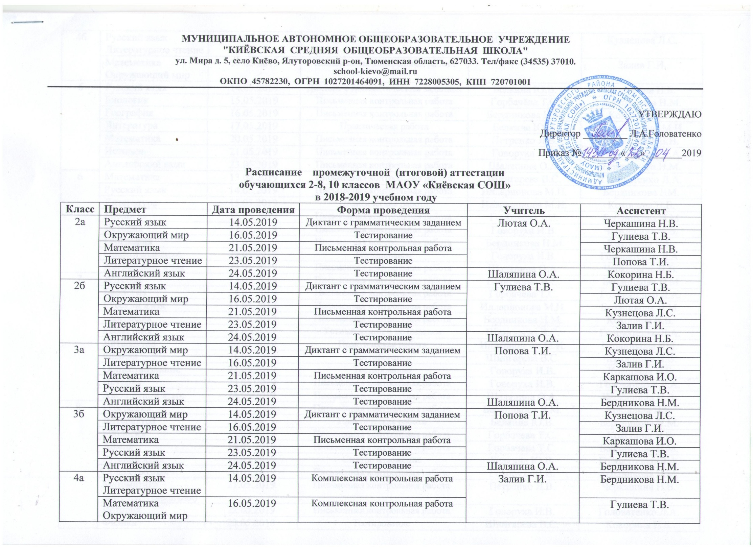

5 | Русский язык | 14.05.2019 | Диктант с грамматическим заданием | Белкина Ю.В. | Кокорина Н.Б.
5 | Биология | 15.05.2019 | Письменная контрольная работа | Горбачёва Т.С. | Бердникова Н.М.
5 | География | 16.05.2019 | Письменная контрольная работа | Бердникова Н.М | Кокорина Н.Б.
5 | Литература | 17.05.2019 | Практическая работа | Белкина Ю.В. | Илларионова М.И.
5 | Математика | 20.05.2019 | Письменная контрольная работа | Петренко Л.В. | Черкашина Н.В.
5 | История | 21.05.2019 | Письменная контрольная работа | Говоруха И.В. | Головатенко Л.А.
5 | Английский язык | 23.05.2019 | Письменная контрольная работа | Шаляпина О.А. | Бердникова Н.М.
6 | Математика | 13.05.2019 | Письменная контрольная работа | Шингарева В.С. | Головатенко Л.А.
6 | Русский язык | 14.05.2019 | Письменная контрольная работа | Илларионова М.И. | Бердникова НМ.
6 | Литература | 15.05.2019 | Практическая работа | Илларионова М.И. | Кокорина Н.Б.
6 | Биология | 16.05.2019 | Письменная контрольная работа | Горбачёва Т.С. | Бердникова Н.М
6 | История | 17.05.2019 | Письменная контрольная работа | Говоруха И.В. | Черкашина Н.В.
6 | География | 21.05.2019 | Письменная контрольная работа | Бердникова Н.М | Кокорина Н.Б.
6 | Обществознание | 22.05.2019 | Тестирование | Говоруха И.В. | Головатенко Л.А.
6 | Английский язык | 23.05.2019 | Письменная контрольная работа | Шаляпина О.А. | Черкашина Н.В.
7 | Алгебра | 13.05.2019 | Письменная контрольная работа | Шингарева В.С. | Бердникова Н.М
7 | Биология | 14.05.2019 | Письменная контрольная работа | Горбачева Т.С. | Головатенко Л.А.
7 | Русский язык | 15.05.2019 | Письменная контрольная работа | Илларионова М.И. | Бердникова Н.М.
7 | География | 16.05.2019 | Письменная контрольная работа | Бердникова Н.М. | Кокорина Н.Б.
7 | Геометрия | 17.05.2019 | Устный экзамен по билетам | Шингарева В.С. | Головатенко Л.А.
7 | Литература | 20.05.2019 | Практическая работа | Илларионова М.И. | Бердникова НМ.
7 | Физика | 21.05.2019 | Тестирование | Шингарева В.С. | Черкашина Н.В.
7 | Обществознание | 22.05.2019 | Тестирование | Говоруха И.В. | Кокорина Н.Б
7 | История | 23.05.2019 | Письменная контрольная работа | Говоруха И.В. | Головатенко Л.А.
7 | Английский язык | 24.05.2019 | Письменная контрольная работа | Шаляпина О.А. | Черкашина Н.В.
8 | География | 13.05.2019 | Письменная контрольная работа | Бердникова Н.М. | Кокорина Н.Б.
8 | Литература | 14.05.2019 | Практическая работа | Белкина Ю.В. | Бердникова Н.М.
8 | Биология | 15.05.2019 | Письменная контрольная работа | Горбачева Т.С. | Кокорина Н.Б
8 | Химия | 16.05.2019 | Письменная контрольная работа | Горбачева Т.С. | Бердникова Н.М.
8 | Русский язык | 17.05.2019 | Сжатое изложение | Белкина Ю.В. | Головатенко Л.А.
8 | Обществознание | 20.05.2019 | Письменная контрольная работа | Говоруха И.В. | Бердникова Н.М.
8 | Математика (алгебра+геометрия) | 21.05.2019 | Письменная контрольная работа | Петренко Л.В. | Черкашина Н.В.
8 | История | 22.05.2019 | Письменная контрольная работа | Говоруха И.В. | Головатенко Л.А.
8 | Физика | 23.05.2018 | Тестирование | Шингарева В.С. | Кокорина Н.Б.
8 | Английский язык | 24.05.2019 | Письменная контрольная работа | Шаляпина О.А. | Черкашина Н.В.
10 | География | 6.05.2019 | Тестирование | Бердникова Н.М. | Кокорина Н.Б.
10 | Биология | 7.05.2019 | Тестирование | Горбачева Т.С. | Бердникова Н.М.
10 | Химия | 8.05.2019 | Письменная контрольная работа | Горбачева Т.С. | Головатенко Л.А.
10 | Русский язык | 13.05.2019 | Тестирование | Белкина Ю.В. | Черкашина Н.В.
10 | Физика | 14.05.2019 | Тестирование | Шингарева В.С. | Головатенко Л.А.
10 | Литература | 15.05.2019 | Сочинение | Белкина Ю.В. | Кокорина Н.Б.
10 | История | 16.05.2019 | Тестирование | Говоруха И.В. | Бердникова Н.М.
10 | Математика | 17.05.2019 | Письменная контрольная работа | Петренко Л.В. | Головатенко Л.А.
10 | Английский язык | 18.05.2019 | Письменная контрольная работа | Шестакова Л.В. | Черкашина Н.В.
10 | Обществознание | 27.05.2019 | Тестирование | Говоруха И.В. | Кокорина Н.Б.

Расписание
промежуточной (итоговой) аттестации во 2-8, 10 классах филиала МАОУ «Киёвская СОШ» «Карабашская СОШ»

в 2018-2019 учебном году
Классы | Предмет | Дата | Форма проведения | Учитель | Ассистент
2 | Русский язык | 17.05.19 | Диктант с грамматическим заданием | Андрейчикова Л.Д. | Мурзина О.А
2 | Математика | 15.05.19 | Письменная контрольная работа | Андрейчикова Л.Д. | Мурзина О.А
2 | Литературное чтение | 16.05.19 | Тестирование | Андрейчикова Л.Д. | Мурзина О.А
2 | Окружающий мир | 21.05.19 | Тестирование | Андрейчикова Л.Д. | Мурзина О.А
2 | Английский язык | 22.05.19 | Тестирование | Докаева О.Т. | Цуканов М.Ю.
3 | Русский язык | 22.05.19 | Диктант с грамматическим заданием | Мурзина О.А | Андрейчикова Л.Д.
3 | Математика | 20.05.19 | Письменная контрольная работа | Мурзина О.А | Андрейчикова Л.Д.
3 | Литературное чтение | 17.05.19 | Тестирование | Мурзина О.А | Андрейчикова Л.Д.
3 | Английский язык | 16.05.19 | Тестирование | Докаева О.Т. | Цуканов М.Ю.
3 | Окружающий мир | 21.05.19 | Тестирование | Мурзина О.А | Андрейчикова Л.Д.
4 | Русский язык | 20.05.19 | Комплексная контрольная работа | Мурзина О.А | Андрейчикова Л.Д.
4 | Литературное чтение
4 | Математика | 17.05.19 | Комплексная контрольная работа | Мурзина О.А | Андрейчикова Л.Д.
4 | Окружающий мир
4 | Английский язык | 16.05.19 | Тестирование | Докаева О.Т. | Цуканов М.Ю.
4 | ОРКСЭ | 22.05.19 | Учебный проект | Андрейчикова Л.Д. | Мурзина О.А.
5 | Литература | 14.05.19 | Практическая работа | Гетт Н.В. | Заморова Т.В.
5 | Русский язык | 16.05.19 | Диктант с грамматическим заданием | Гетт Н.В. | Заморова Т.В.
5 | Математика | 23.05.19 | Письменная контрольная работа | Андрейчикова Л.Д. | Веренич Н.В.
5 | Английский язык | 17.05.19 | Письменная контрольная работа | Докаева О.Т. | Цуканов М.Ю.
5 | История | 22.05.19 | Письменная контрольная работа | Цуканов М.Ю. | Докаева О.Т.
5 | Биология | 21.05.19 | Письменная контрольная работа | Максименко Н.С. | Чикишева Ю.С.
5 | География | 15.05.19 | Письменная контрольная работа | Максименко Н.С. | Чикишева Ю.С.
6 | Литература | 23.05.19 | Практическая работа | Заморова Т.В. | Гетт Н.В.
6 | Русский язык | 20.05.19 | Письменная контрольная работа | Заморова Т.В. | Гетт Н.В.
6 | Математика | 17.05.19 | Письменная контрольная работа | Веренич Н.В. | Функ М.Ф.
6 | Английский язык | 15.05.19 | Письменная контрольная работа | Докаева О.Т. | Цуканов М.Ю.
6 | История | 22.05.19 | Письменная контрольная работа | Цуканов М.Ю. | Докаева О.Т.
6 | Биология | 16.05.19 | Письменная контрольная работа | Максименко Н.С. | Чикишева Ю.С.
6 | Обществознание | 21.05.19 | Тестирование | Цуканов М.Ю. | Докаева О.Т.
6 | География | 13.05.19 | Письменная контрольная работа | Максименко Н.С. | Чикишева Ю.С.
7 | Геометрия | 13.05.19 | Устный экзамен по билетам | Веренич Н.В. | Функ М.Ф.
7 | Литература | 14.05.19 | Практическая работа | Гетт Н.В. | Заморова Т.В.
7 | Русский язык | 23.05.19 | Письменная контрольная работа | Заморова Т.В. | Гетт Н.В.
7 | Алгебра | 21.05.19 | Письменная контрольная работа | Веренич Н.В. | Функ М.Ф.
7 | История | 24.05.19 | Письменная контрольная работа | Цуканов М.Ю. | Докаева О.Т.
7 | География | 16.05.19 | Письменная контрольная работа | Максименко Н.С. | Чикишева Ю.С.
7 | Биология | 15.05.19 | Письменная контрольная работа | Максименко Н.С. | Чикишева Ю.С.
7 | Английский язык | 22.05.19 | Письменная контрольная работа | Докаева О.Т. | Цуканов М.Ю.
7 | Обществознание | 17.05.19 | Тестирование | Цуканов М.Ю. | Докаева О.Т.
7 | Физика | 20.05.19 | Тестирование | Функ М.Ф. | Веренич Н.В.
8 | Литература | 21.05.19 | Практическая работа | Заморова Т.В. | Гетт Н.В.
8 | Русский язык | 22.05.19 | Сжатое изложение | Заморова Т.В. | Гетт Н.В.
8 | Математика (алгебра/геометрия) | 23.05.19 | Письменная контрольная работа | Веренич Н.В. | Функ М.Ф.
8 | История | 24.05.19 | Письменная контрольная работа | Цуканов М.Ю. | Докаева О.Т.
8 | Обществознание | 14.05.19 | Письменная контрольная работа | Цуканов М.Ю. | Докаева О.Т.
8 | География | 20.05.19 | Письменная контрольная работа | Чикишева Ю.С. | Максименко Н.С.
8 | Биология | 15.05.19 | Письменная контрольная работа | Чикишева Ю.С. | Максименко Н.С.
8 | Английский язык | 17.05.19 | Письменная контрольная работа | Докаева О.Т. | Цуканов М.Ю.
8 | Химия | 16.05.19 | Письменная контрольная работа | Лискова Э.Н. | Чикишева Ю.С.
8 | Физика | 13.05.19 | Тестирование | Функ М.Ф. | Веренич Н.В.
10 | Русский язык | 13.05.19 | Тестирование | Гетт Н.В. | Заморова Т.В.
10 | Литература | 06.05.19 | Сочинение | Гетт Н.В. | Заморова Т.В.
10 | Математика(алгебра и начала анализа/геометрия) | 17.05.19 | Письменная контрольная работа | Веренич Н.В. | Функ М.Ф.
10 | История | 08.05.19 | Тестирование | Цуканов М.Ю. | Докаева О.Т.
10 | Обществознание | 16.05.19 | Тестирование | Цуканов М.Ю. | Докаева О.Т.
10 | География | 15.05.19 | Тестирование | Чикишева Ю.С. | Максименко Н.С.
10 | Физика | 27.05.19 | Тестирование | Функ М.Ф. | Веренич Н.В.
10 | Химия | 07.05.19 | Письменная контрольная работа | Лискова Э.Н. | Чикишева Ю.С.
10 | Немецкий язык | 14.05.19 | Письменная контрольная работа | Докаева О.Т. | Цуканов М.Ю.
10 | Биология | 28.05.19 | Тестирование | Чикишева Ю.С. | Максименко Н.С.

Расписание
промежуточной (итоговой) аттестации во 2-8, 10 классах филиала МАОУ «Киёвская СОШ» «Памятнинская СОШ»

в 2018-2019 учебном году

Классы | Предмет | дата | Форма проведения | учитель | ассистент
2 | Русский язык | 22.05.2019 | Диктант с грамматическим заданием | Магжанова О.И. | Койносова Н.А.
2 | Математика | 15.05.2019 | Письменная контрольная работа | Магжанова О.И. | Койносова Н.А.
2 | Литературное чтение | 23.05.2019 | Тестирование | Магжанова О.И. | Нестерова О.А.
2 | Окружающий мир | 21.05.2019 | Тестирование | Магжанова О.И. | Нестерова О.А.
2 | Английский язык | 16.05.2019 | Тестирование | Вагнер В.В. | Магжанова О.И.
3 а | Русский язык | 16.05.2019 | Диктант с грамматическим заданием | Коркина Л.Н. | Дереглазова Я.В.
3 а | Математика | 22.05.2019 | Письменная контрольная работа | Коркина Л.Н. | Закирова О.Ю.
3 а | Литературное чтение | 23.05.2019 | Тестирование | Коркина Л.Н. | Закирова О.Ю.
3 а | Окружающий мир | 21.05.2019 | Тестирование | Коркина Л.Н. | Закирова О.Ю.
3 а | Английский язык | 14.05.2019 | Тестирование | Вагнер В.В. | Коркина Л.Н.
3 б | Русский язык | 22.05.2019 | Диктант с грамматическим заданием | Дереглазова Я.В. | Устюгова Е.И.
3 б | Математика | 21.05.2019 | Письменная контрольная работа | Дереглазова Я.В. | Устюгова Е.И.
3 б | Литературное чтение | 23.05.2019 | Тестирование | Дереглазова Я.В. | Устюгова Е.И.
3 б | Окружающий мир | 24.05.2019 | Тестирование | Дереглазова Я.В. | Коркина Л.Н.
3 б | Английский язык | 14.05.2019 | Тестирование | Вагнер В.В | Дереглазова Я.В.
4 | Русский язык | 21.05.2019 | Комплексная контрольная работа | Койносова Н.А. | Колычева М.Л.
4 | Литературное чтение
4 | Математика | 23.05.2019 | Комплексная контрольная работа | Койносова Н.А. | Колычева М.Л.
4 | Окружающий мир
4 | ОРКСЭ | 24.05.2019 | Учебный проект | Закирова О.Ю. | Колычева М.Л.
4 | Английский язык | 16.05.2019 | Тестирование | Вагнер В.В. | Койносова Н.А.
5 | Литература | 17.05.2019 | Практическая работа | Шипицина Е.А. | Устюгова Е.И.
5 | География | 23.05.2019 | Письменная контрольная работа | Оплатчикова Е.Ю. | Устюгова Е.И.
5 | История | 14.05.2019 | Письменная контрольная работа | Коробкова Е.И. | Магжанова О.И.
5 | Английский язык | 20.05.2019 | Письменная контрольная работа | Вагнер В.В | Колычева М.Л.
5 | Математика | 21.05.2019 | Письменная контрольная работа | Устюгова Е.И. | Колычева М.Л.
5 | Русский язык | 22.05.2019 | Диктант с грамматическим заданием | Коробейникова М.А. | Устюгова Е.И.
5 | Биология | 24.05.2019 | Письменная контрольная работа | Оплатчикова Е.Ю. | Койносова Н.А.
6 | Литература | 22.05.2019 | Практическая работа | Коробейникова М.А. | Нестерова О.А.
6 | География | 14.05.2019 | Письменная контрольная работа | Оплатчикова Е.Ю. | Коркина Л.Н.
6 | Английский язык | 15.05.2019 | Письменная контрольная работа | Вагнер В.В. | Колычева М.Л.
6 | Математика | 20.05.2019 | Письменная контрольная работа | Вахрудинова А.К. | Устюгова Е.И.
6 | Русский язык | 21.05.2019 | Письменная контрольная работа | Коробейникова М.А. | Нестерова О.А.
6 | Обществознание | 16.05.2019 | Тестирование | Коробкова Е.И. | Закирова О.Ю.
6 | Биология | 23.05.2019 | Письменная контрольная работа | Оплатчикова Е.Ю. | Плесовских Т.Б.
6 | История | 24.05.2019 | Письменная контрольная работа | Коробкова Е.И. | Коркина Л.Н.
7 | Русский язык | 22.05.2019 | Письменная контрольная работа | Шипицина Е.А. | Нестерова О.А.
7 | Литература | 24.05.2019 | Практическая работа | Шипицина Е.А. | Магжанова О.И.
7 | Обществознание | 16.05.2019 | тестирование | Коробкова Е.И. | Устюгова Е.И.
7 | Алгебра | 20.05.2019 | Письменная контрольная работа | Вахрудинова А.К. | Устюгова Е.И.
7 | Геометрия | 23.05.2019 | Устный экзамен по билетам | Вахрудинова А.К. | Плесовских Т.Б.
7 | История | 15.05.2019 | Письменная контрольная работа | Коробкова Е.И. | Коркина Л.Н.
7 | География | 13.05.2019 | Письменная контрольная работа | Оплатчикова Е.Ю. | Коркина Л.Н.
7 | Биология | 17.05.2019 | Письменная контрольная работа | Оплатчикова Е.Ю. | Коркина Л.Н.
7 | Физика | 21.05.2019 | тестирование | Функ М.Ф. | Плесовских Т.Б.
7 | Английский язык | 14.05.2019 | Письменная контрольная работа | Вагнер В.В. | Колычева М.Л.
8 | Русский язык | 23.05.2019 | Сжатое изложение | Коробейникова М.А. | Шипицина Е.А.
8 | Литература | 20.05.2019 | Практическая работа | Коробейникова М.А. | Нестерова О.А.
8 | Обществознание | 15.05.2019 | Письменная контрольная работа | Коробкова Е.И. | Дереглазова Я.В.
8 | Математика (алгебра/геометрия) | 22.05.2019 | Комплексная контрольная работа | Вахрудинова А.К. | Колычева М.Л.
8 | История | 13.05.2019 | Письменная контрольная работа | Коробкова Е.И. | Дереглазова Я.В.
8 | География | 17.05.2019 | Письменная контрольная работа | Оплатчикова Е.Ю | Дереглазова Я.В.
8 | Биология | 24.05.2019 | Письменная контрольная работа | Оплатчикова Е.Ю | Устюгова Е.И.
8 | Физика | 21.05.2019 | тестирование | Функ М.Ф | Нестерова О.А.
8 | Химия | 16.05.2019 | Письменная контрольная работа | Оплатчикова Е.Ю | Плесовских Т.Б.
8 | Английский язык | 14.05.2019 | Письменная контрольная работа | Вагнер В.В. | Колычева М.Л.
10 | Русский язык | 17.05.2019 | Тестирование | Шипицина Е.А. | Магжанова О.И.
10 | Литература | 13.05.2019 | Сочинение | Шипицина Е.А. | Коробейникова М.А.
10 | Математика(алгебра и начала анализа/геометрия) | 08.05.2019 | Письменная контрольная работа | Вахрудинова А.К. | Устюгова Е.И.
10 | История | 27.05.2019 | Тестирование | Коробкова Е.И. | Устюгова Е.И.
10 | Обществознание | 28.05.2019 | Тестирование | Коробкова Е.И. | Устюгова Е.И.
10 | География | 06.05.2019 | Тестирование | Оплатчикова Е.Ю | Устюгова Е.И.
10 | Физика | 16.05.2019 | Тестирование | Функ М.Ф. | Плесовских Т.Б.
10 | Химия | 14.05.2019 | Письменная контрольная работа | Оплатчикова Е.Ю | Нестерова О.А.
10 | Биология | 07.05.2019 | Тестирование | Оплатчикова Е.Ю | Устюгова Е.И.
10 | Английский язык | 15.05.2019 | Письменная контрольная работа | Вагнер В.В. | Колычева М.Л.

